マルサフルーツ古屋農園の桃『姫小夏』という桃の収穫体験！
収穫した桃を使ってマルサマルシェ Cooking Studioで
コンポートを作ります！
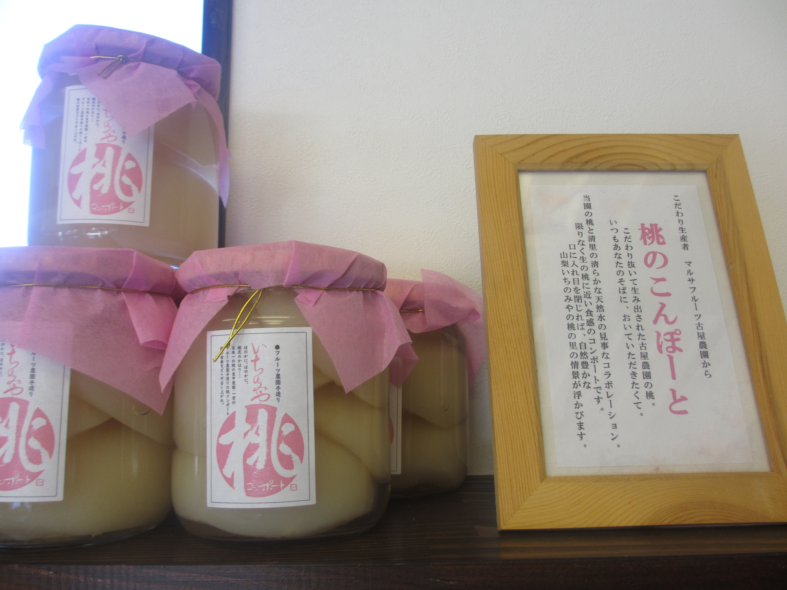
とりたての桃をシロップにつけた『食感が楽しめる桃のコンポート』です！
開催場所 マルサマルシェ Cooking Studio
住所 山梨県笛吹市一宮町末木238
参加費用 男性 ￥3500ー 女性 ￥3000ー
持ち物 エプロン 畑に入れる靴 帽子
参加条件 25歳～45歳の独身男女
アクセス 20号バイパス沿い 一宮町の浅間神社近く、エネオスガソリンスタンドの
隣のピンク色の建物です。（オレンジの看板が目印です）
（甲府方面からご来場の方は、浅間神社駐車場で Uターンしてエネオス側へ
お越しいただくとスムーズです。）
お申し込み方法 マルサマルシェ Cookin Studioまで（月曜定休）
TEL 0553‐47‐4447 Hp 090‐4002‐7471
タイムスケジュール・・・・天候により変更する場合がございます。

13:00 ・・・マルサマルシェ Cooking Studio 集合
13:30 ・・・自己紹介
14:00・・・桃がりstart
15:00・・・マルサマルシェでコンポート作り
15:30・・・ティータイム（桃を召し上がりながら・・・）
17:00・・・終了予定

マルサマルシェ Cooking Studio （甲府方面からの写真）
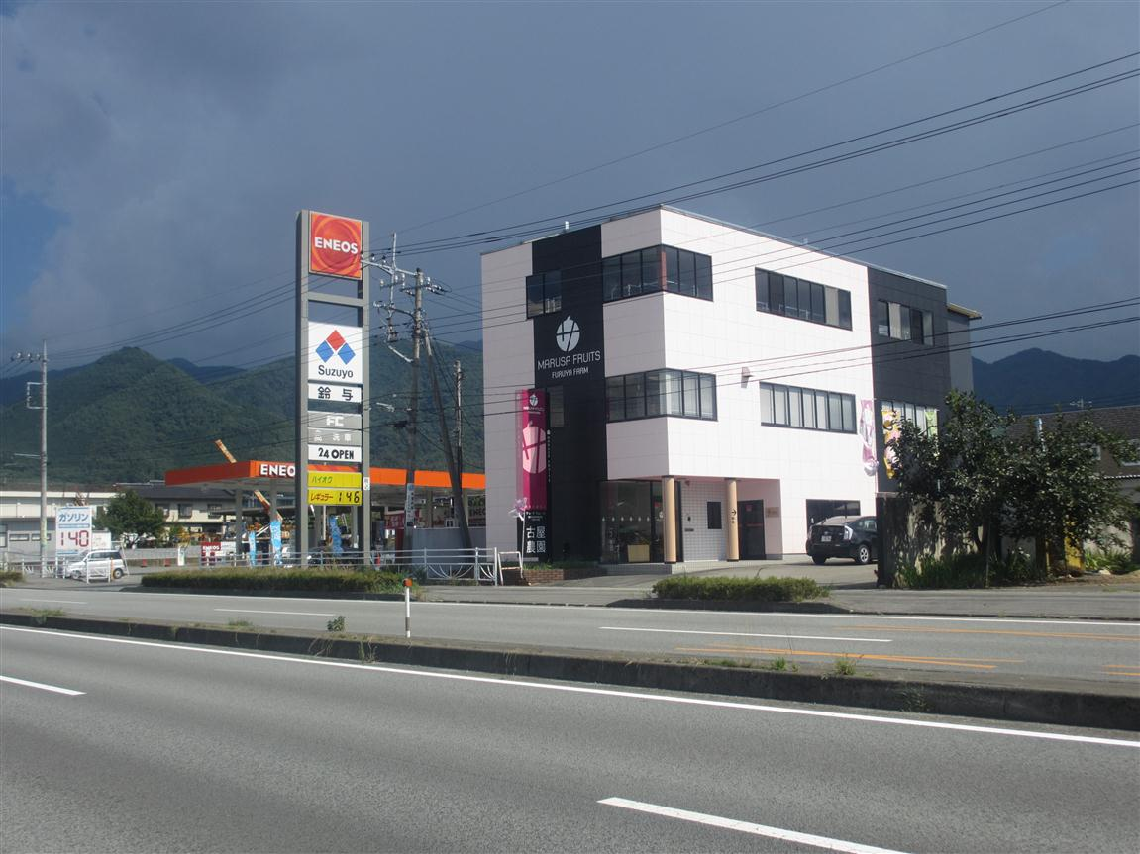
マルサマルシェ Cooking Studio （東京方面からの写真）

